Profesjonalny zestaw pędzli do rysowania - gdzie go kupić?
W naszym artykule podpowiadamy gdzie możesz kupić profesjonalny zestaw pędzli do rysowania. Chcesz pomalować meble? Przeczytaj w naszym artykule, gdzie znajdziesz odpowiednie narzędzia!

Pędzle do malowania mebli i nie tylko - ważny element każdej złotej rączki

Jeżeli zajmujesz się samodzielnym malowaniem poszczególnych elementów aranżacji w swoim domu takich jak meble czy też inne dodatki wykonane z drewna lub z ceramiki z pewnością wiesz jak ważne jest dobre wyposażenie. To dzięki niemu możesz precyzyjnie pomalować każdy element danego przedmiotu, który będzie częścią wnętrza salonu, sypialni, pokoju dziecięcego czy też innego pomieszczenia. Warto używać do tego zestawu pędzli do rysowania. Gdzie znaleźć dobrej jakości pędzle?
Zestaw pędzli do rysowania od Old New Style

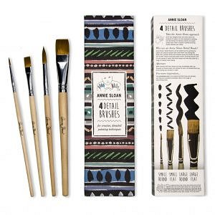
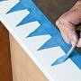
Old New Style jest to sklep internetowy, w ofercie którego znajdziesz szeroki wybór asortymentu niezbędnego do samodzielnego malowania mebli. W katalogu produktowym, który dostępny jest online znajdują się zarówno farby jak i akcesoria do stylizacji mebli czy też ścian oraz wszelkiego rodzaju dodatki takie jak gałki do mebli czy właśnie wspomniany zestaw pędzli do rysowania. Ten ostatni wykorzystasz na przykład do odrysowywania szablonów na meblach czy ścianach, bądź też do malowania mikroskopijnych elementów. Chcesz stworzyć piękny projekt? Postaw na precyzję i odpowiednie narzędzia!

